产品说明书
一、产品的展示

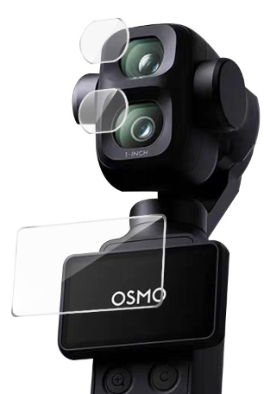
触控屏钢化膜
尺寸：48.5*27.5*0.5mm
中长焦镜钢化膜
尺寸：14.5*12.5*0.5mm
广角镜钢化膜
尺寸：16.5*14.5*0.5mm
注：透光率＞90%
2.场景示范
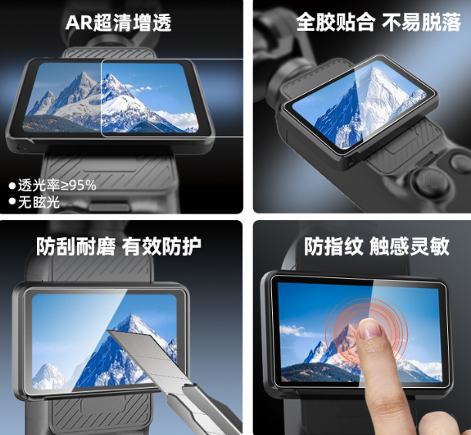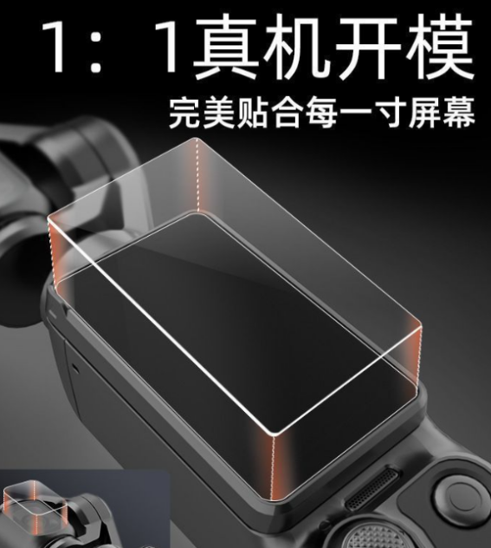
- 包装清单
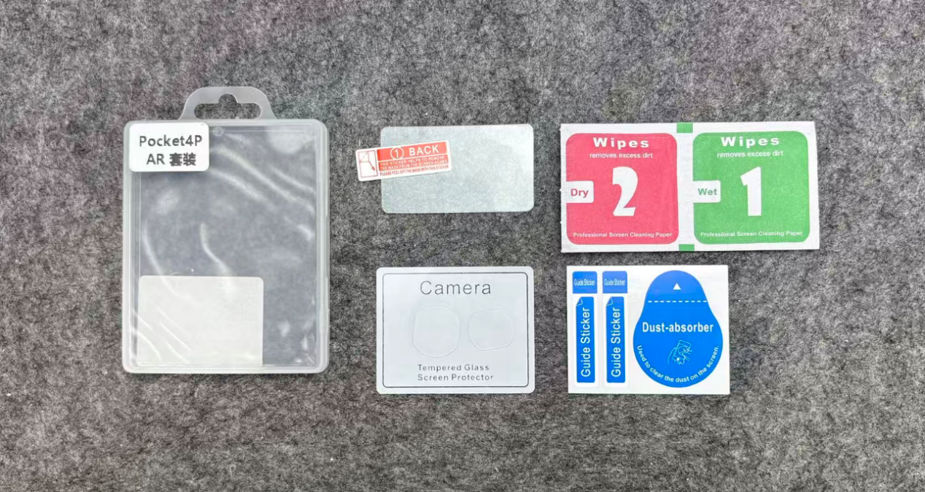
- 使用的说明
1.连接示范
产品使用说明：https://v.douyin.com/jOa3tkSlFTQ/
- 产品的参数
